 | 法務部行政執行署花蓮分署新聞稿  發稿日期：112年9月12日  發稿機關：法務部行政執行署花蓮分署  聯 絡 人：秘書室主任李有生  連絡電話：03-834-8516

因重病無力繳納欠款 花蓮分署先送暖 緩催債
中秋節將至，又是家家戶戶歡聚一堂，烤肉吃月餅歡慶佳節的時刻，然而卻有人因為重病又積欠國家債務而無力也無心過節，法務部行政執行署花蓮分署日前訪查義務人時發現，有2位分別積欠健保費及牌照稅之義務人，因貧病生活陷入困境，無力繳納欠款，花蓮分署立即啟動愛心關懷，在中秋節前夕先送暖，緩催債，讓陷入困境之義務人深深有感。
家住花蓮市67歲的義務人阿宏(化名)因積欠健保費9千餘元被移送行政執行，花蓮分署楊書記官於訪查時發現，阿宏於10年前因意外導致頭蓋骨破裂，至今右頭蓋骨仍凹陷，今年又因跌倒住院2個多月，目前不良於行，需專人照顧，家庭日常開銷僅靠兒子工作每月2萬餘元收入勉強維生；另一位家住秀林鄉69歲之李姓民眾，因積欠交通違規罰單、燃料費、牌照稅約26萬餘元遭移送行政執行，花蓮分署劉姓書記官現場訪查發現，李姓義務人年邁獨居，7年前即因罹患動脈瘤而無法工作，目前生活僅靠低收入戶每月7千元之補助款維生。花蓮分署王分署長金豐獲悉此二個案後，立即指示愛心社啟動愛心關懷訪視，除了協助阿宏辦理健保紓困、向健保署弱勢民眾通報平台進行通報外，同時也將這兩位義務人轉介予張榮發基金會進行後續關懷，另於本月6、7日由王金豐分署長帶領行政執行官、書記官分別前往義務人家中表達關懷之意，並致贈乙批生活物資、月餅及文旦，鼓勵義務人堅強面對，阿宏及李姓義務人對於花蓮分署不僅沒有催他們繳納欠款，反而主動關懷他們的暖心舉動深表謝意。
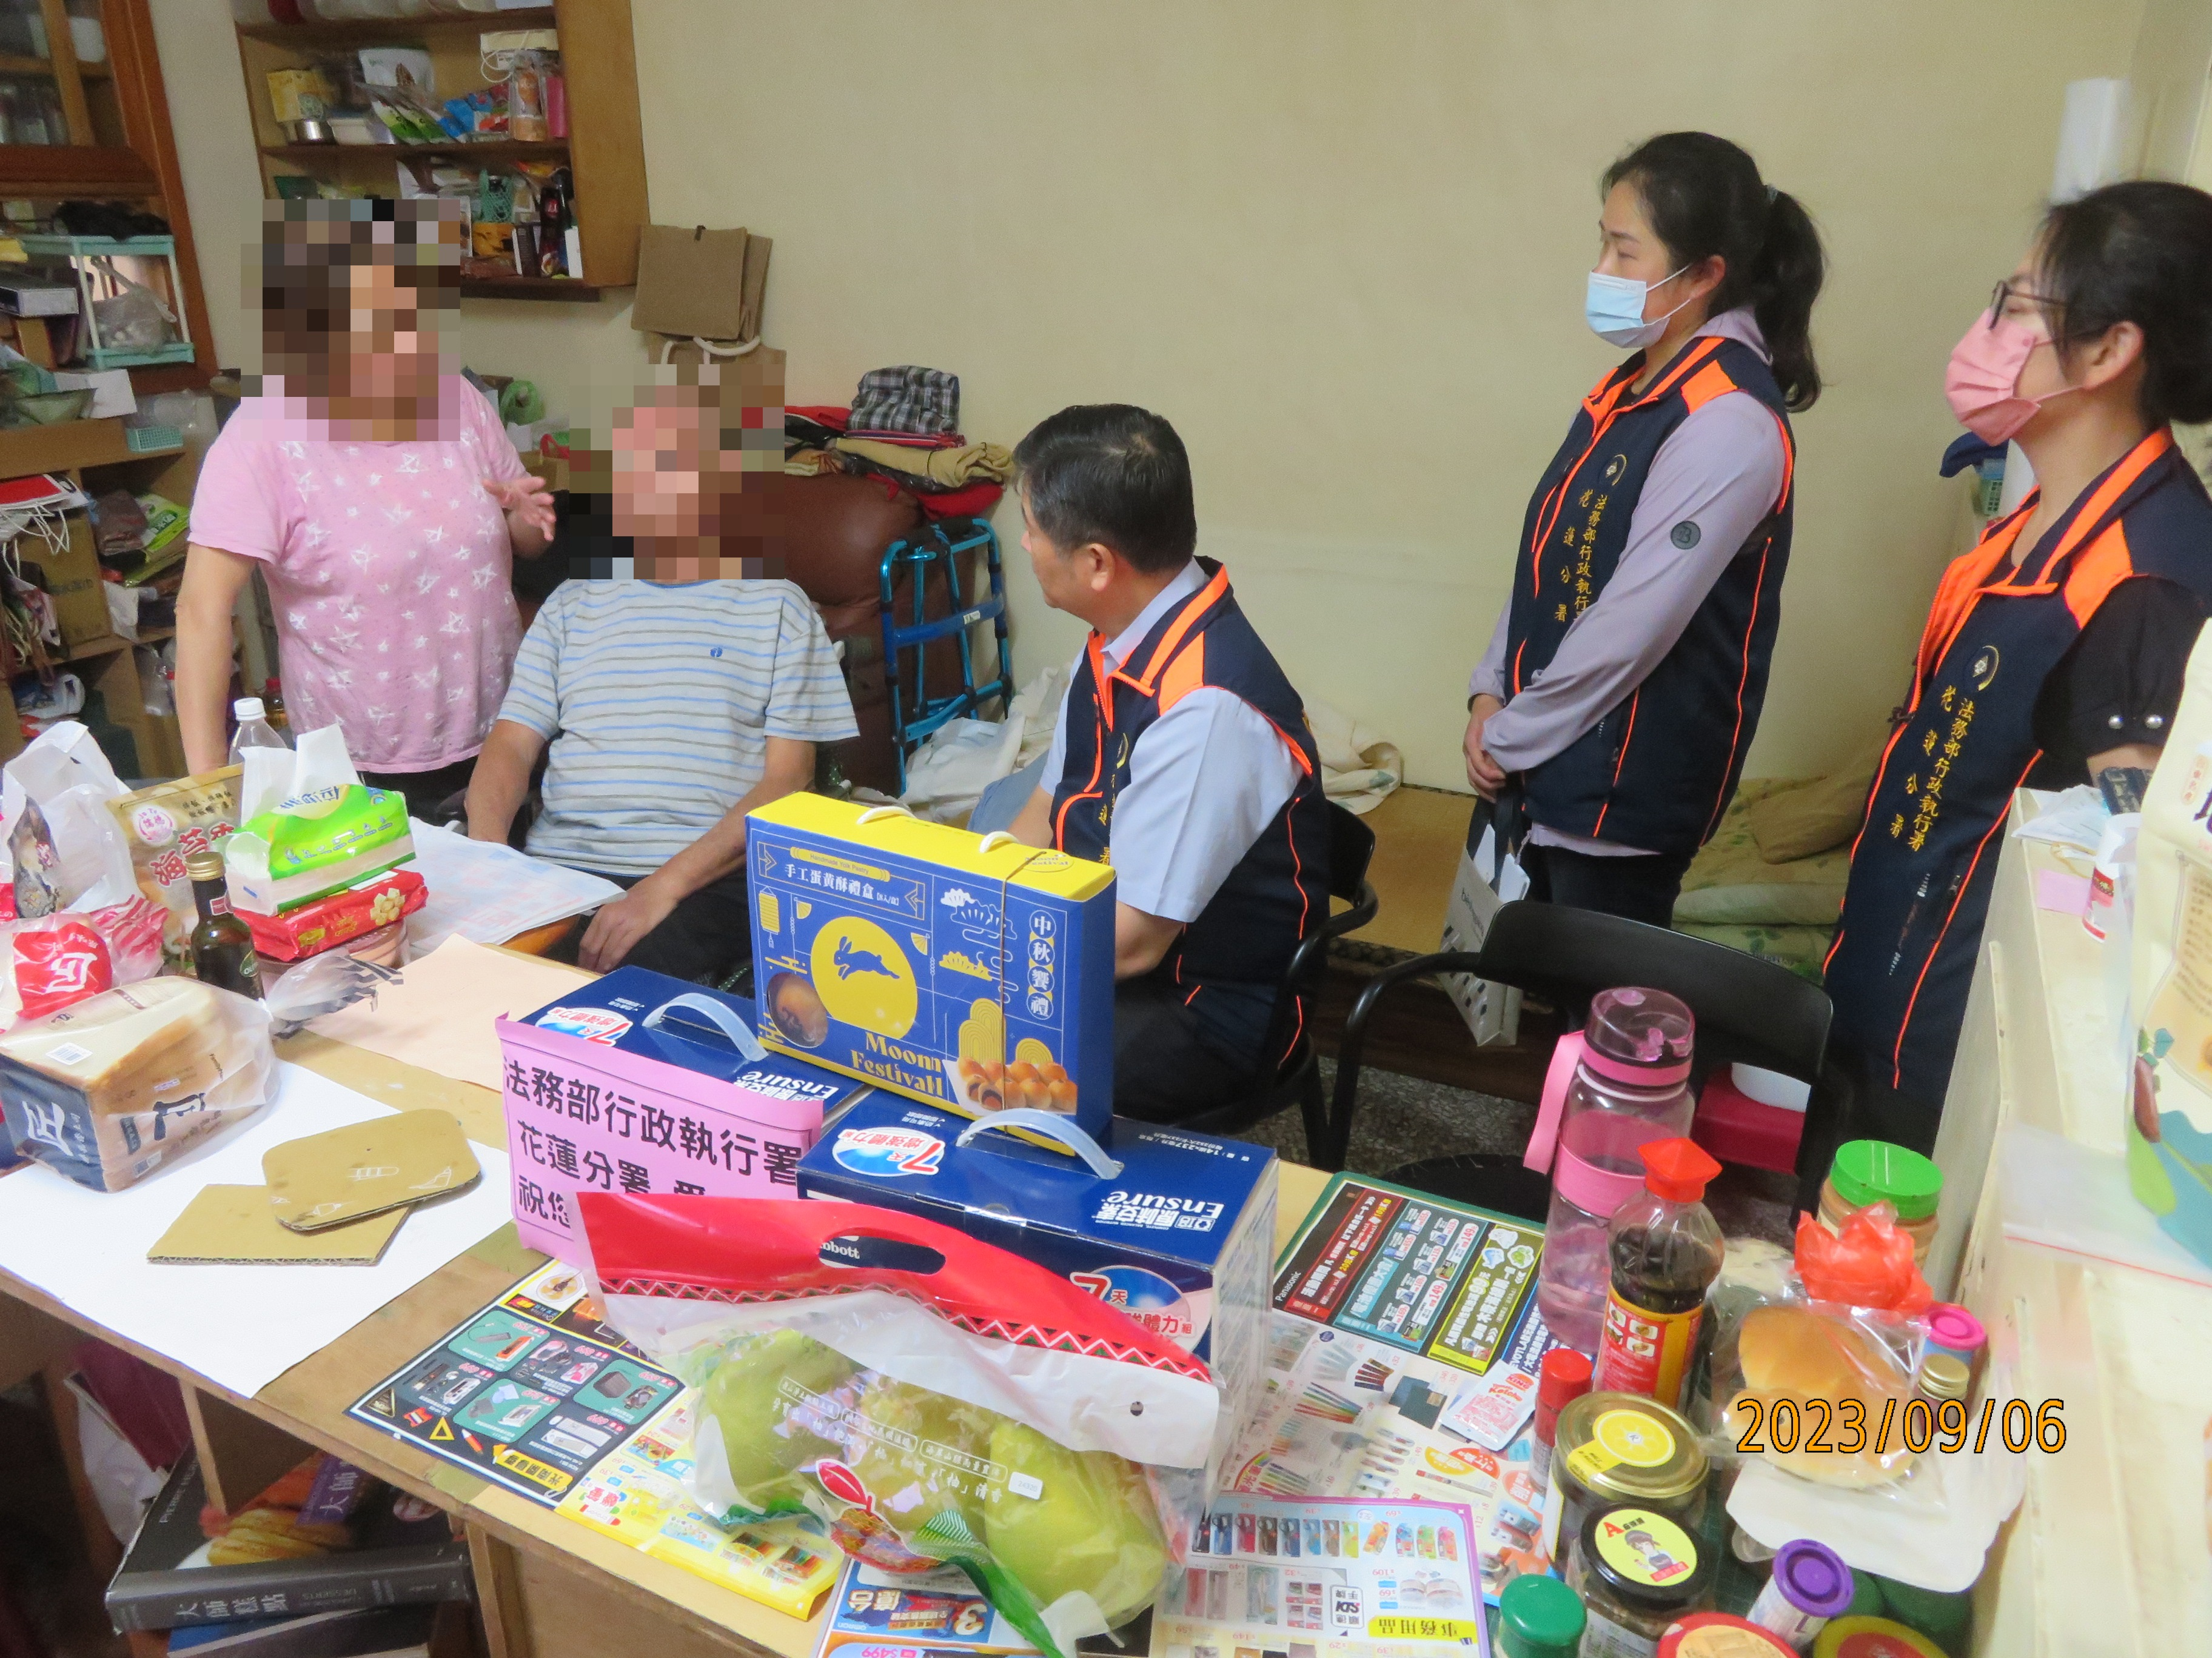
王分署長表示，行政執行署除了對於惡意欠款不繳之義務人強力執行外，也會轉介其他機關與社會資源，透過公私協力方式，協助面臨困難的民眾度過難關，以實現行政執行署「公義與關懷」的核心價值。義務人如生活陷入困境，無力繳納欠款，可主動向花蓮分署聯繫，花蓮分署一定會竭盡所能提供協助。「執行有愛，公義無礙」的執行策略，所展現的不只是鐵腕手段，更有柔情的一面，期盼花蓮分署小小的愛心舉動，能夠化成希望的種子，為弱勢的民眾盡一份心力！
王金豐分署長(右3)率同行政執行官及書記官前往阿宏家中關懷並贈送生活物資、月餅及文旦。

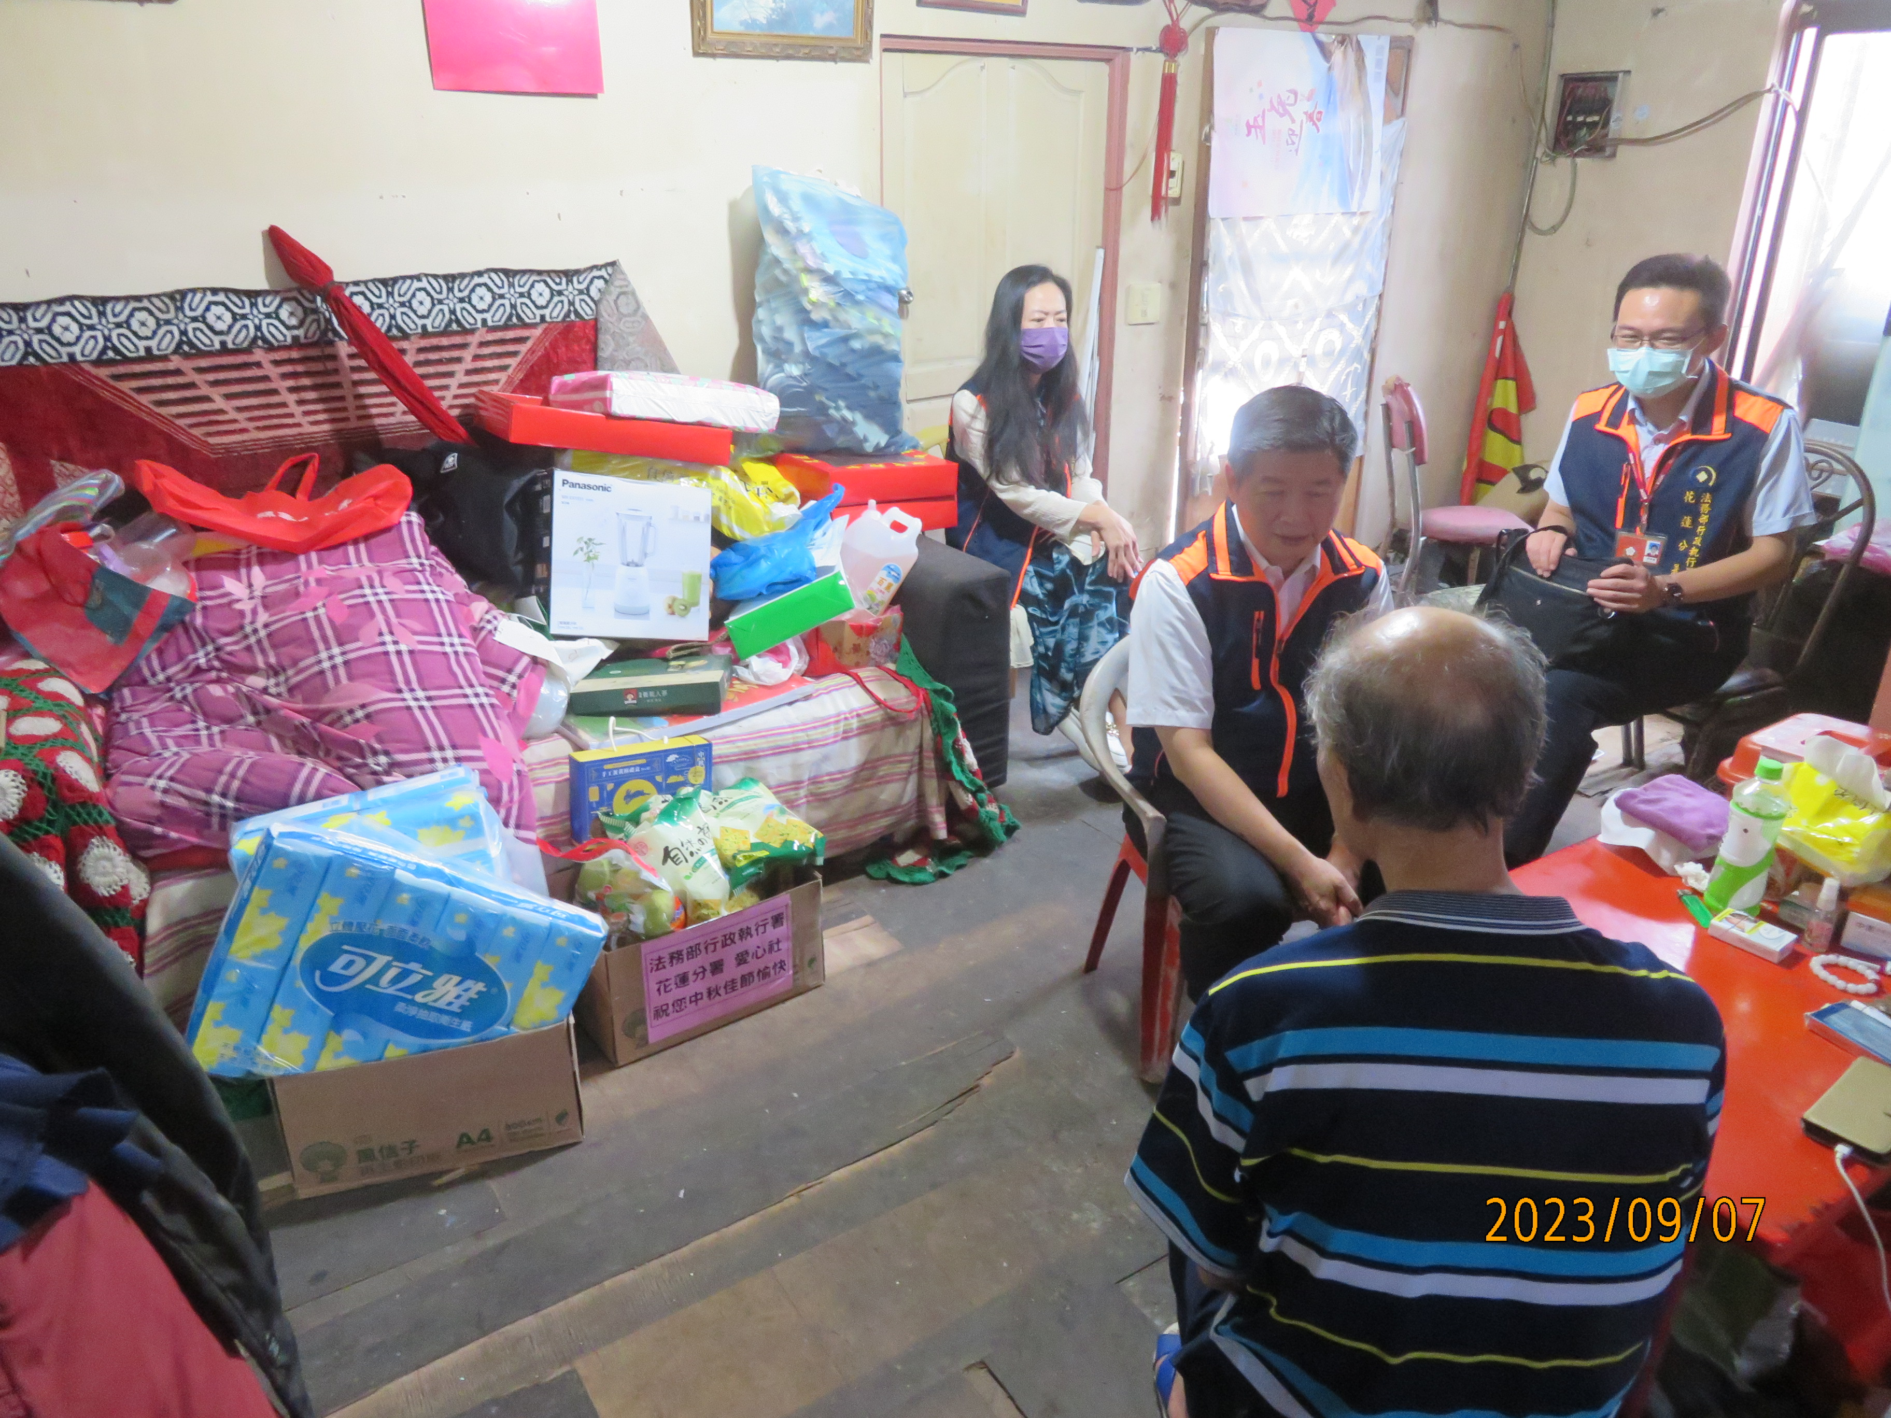
王金豐分署長(左2)率同行政執行官及書記官前往李姓義務人家中關懷並贈送生活物資、月餅及文旦。

